PROMISE & PRACTICE · UNIDAD 3 · TAREA DEL CAPÍTULO 8
¿Se expande o se encoge?
Clasificar en tabla T + afirmación · Habilidad: Expandirse y encogerse a la vez
Nombre _________________________________ Período ______ Fecha ______________
LO QUE PUEDO HACER HOY
Puedo clasificar cambios según si expandieron o encogieron la democracia y explicar quién ganó y quién perdió.

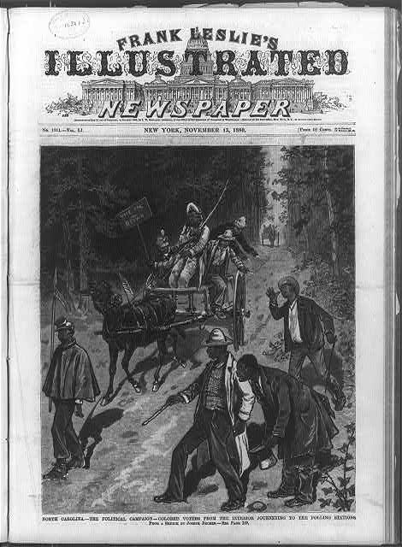  Carolina del Norte — votantes negros van hacia las casillas de votación — grabado en madera, Frank Leslie’s, 1880, dominio público (Library of Congress) | Instrucciones  Entre 1890 y 1920, la democracia creció para algunos estadounidenses y se encogió para otros. Clasifica cada cambio y luego escribe tu afirmación.

1 | Clasifica los cambios  ¿Cada cambio expandió o encogió la democracia?

 | ENUNCIADO | LA DEMOCRACIA SE EXPANDE | LA DEMOCRACIA SE REDUCE
1 | 1890: Wyoming se une a la Unión, y sus mujeres conservan el derecho al voto. | ☐ | ☐
2 | 1890: La nueva constitución de Mississippi agrega un impuesto al voto y una prueba de alfabetización para votar. | ☐ | ☐
3 | 1896: En Plessy contra Ferguson, la Corte Suprema permite la segregación “separados pero iguales”. | ☐ | ☐
4 | 1898: Luisiana agrega una cláusula del abuelo a sus reglas para votar. | ☐ | ☐
5 | 1902: Oregón permite que los votantes propongan y aprueben leyes ellos mismos (iniciativa y referéndum). | ☐ | ☐
6 | Los votantes negros registrados en Luisiana bajan de unos 130,000 en 1896 a unos 5,000 en 1900. | ☐ | ☐
7 | 1913: La Decimoséptima Enmienda permite que los votantes elijan directamente a los senadores de EE. UU. | ☐ | ☐
8 | 1913: Las mujeres de Illinois ganan el derecho a votar por el presidente. | ☐ | ☐

2 | ¿Quién ganó? ¿Quién perdió?  Mira tus dos columnas.

¿Quién ganó una voz en estos años?

¿Quién perdió una voz?

3 | Tu afirmación  ¿Fue esta una época de más democracia o de menos?

Escribe 2–3 oraciones. Usa un ejemplo de cada columna.

¿Terminaste? Entrega este papel como te indique tu maestro o maestra.

